 | Светлая вечность  1. Отче наш 4:03  2. О молитва 3:49  3. Скорбне сердце 4:30  4. Бог мой, Ты скала моя 3:28  5. Когда устанешь ты 3:15  6. Я скарби маю 2:46  7. К горам возвожу очи 5:46  8. Есть у птиц (музыка) 2:03  9. Благодарю 4:13  10. Прекрасный гимн 4:30  11. Вечность святых 4:06  12. Гимн счастья 3:01  13. Светлая вечность 4:01  14. Слава Тебе, Боже 3:00  15. Окончено дело 3:24  16. Я люблю Христа 3:00  © Музыкально-хоровой отдел СЦ ЕХБ    Камерный ансамбль под рук. Е.Н.Пушкова |  | 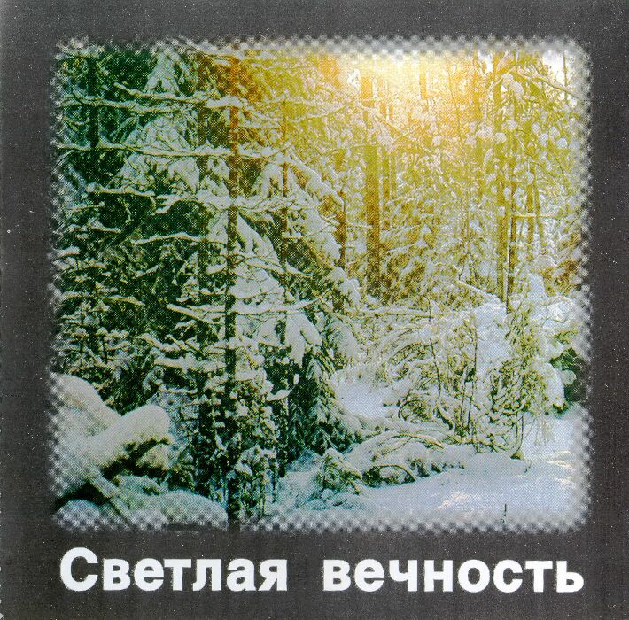
  «Ибо так возлюбил Бог мир, что отдал Сына Своего Единородного, дабы всякий верующий в Него, не погиб, но имел жизнь вечную.»  (Евангелие Иоанна, 3:16)  Приглашаем на богослужение Евангельских христиан – баптистов  каждое ВС ул. Челюскинцев-95, 9:00; ул. Малиновского-7, 9:30. |  | «Так говорит Господь, Который сотворил Землю… воззови ко Мне –  и Я отвечу тебе, покажу тебе великое и недоступное,  чего ты не знаешь.»  (Книга пророка Иеремии, 33:2-3)  Приглашаем на богослужение Евангельских христиан – баптистов  каждое ВС ул. Челюскинцев-95, 9:00; ул. Малиновского-7, 9:30.  Приглашаем на богослужение Евангельских христиан – баптистов  каждое ВС ул. Челюскинцев-95, 9:00; ул. Малиновского-7, 9:30.  Приглашаем на богослужение Евангельских христиан – баптистов  каждое ВС ул. Челюскинцев-95, 9:00; ул. Малиновского-7, 9:30. |  | «возлюби Господа Бога твоего всем сердцем твоим,  и всею душой твоею,  и всеми силами твоими,  и всем разумом твоим,  и ближнего твоего,  как самого себя.»  (Евангелие от Луки, 10:27) | «в кротости примите насаждаемое слово,  могущее спасти ваши души.  Будьте же исполнители слова, а не слышатели только, обманывающие самих себя.»  (Соборное послание Иакова, 1:21-22)

